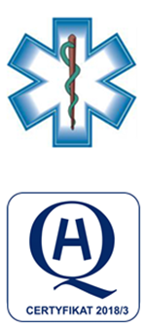
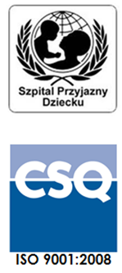
Samodzielny Publiczny Zespół Opieki Zdrowotnej
w Krasnymstawie
ul. Sobieskiego 4 22-300 Krasnystaw
tel. (82) 543-15-22 (82) 543-15- 23 fax (82) 576-49-01
sekretariat@spzozkrasnystaw.pl www.spzozkrasnystaw.pl

Znak sprawy: DP/230-10/2023 Krasnystaw, dnia 20.12.2023r.

Wykonawcy biorący udział w konkursie ofert na udzielanie świadczeń zdrowotnych

1.Sprostowanie do postępowania konkursowego na udzielanie świadczeń zdrowotnych w Oddziale Anestezjologii i Intensywnej Terapii

Samodzielny Publiczny Zespół Opieki Zdrowotnej w Krasnymstawie informuje, że zmodyfikowano projekt umowy.
W załączeniu sprostowany projekt umowy.

